
МИНОБРНАУКИ РОССИИ
Федеральное государственное бюджетное образовательное учреждение
высшего образования
«МИРЭА – Российский технологический университет»

РТУ МИРЭА
Институт Кибербезопасности и цифровых технологий
Кафедра КБ-4 «Интеллектуальные системы информационной безопасности»

Практическое задание №3.2
по дисциплине «Технологии обеспечения информационной безопасности»
тема «Применение криптографических алгоритмов для обеспечения конфиденциальности и целостности.»

Выполнил: студент группы ББМО-01-25
Железняков Родион Алексеевич

Проверил:
Здольник Владимир Вячеславович

Москва, 2025
Цель: Приобрести практические навыки использования криптографических алгоритмов хеширования и симметричного шифрования для обеспечения целостности и конфиденциальности данных.
Теоретическая справка
- Целостность данных — свойство, обеспечивающее невозможность незаметного изменения данных. Для проверки целостности используются хэш-функции (алгоритмы хеширования).
- Конфиденциальность данных — свойство, обеспечивающее доступ к данным только для авторизованных лиц. Обеспечивается шифрованием.
- Хэш-функция — алгоритм, преобразующий произвольный набор данных в битовую строку
фиксированной длины (хэш). Основные свойства: необратимость, детерминированность, лавинный эффект.
- Симметричное шифрование — метод шифрования, при котором для шифрования и дешифрования используется один и тот же секретный ключ.
1: Обеспечение целостности данных с помощью хэш-сумм
Задача 1.1: Расчет хэш-сумм файлов в Linux с помощью утилит md5sum, sha256sum
1. Создайте текстовый файл для экспериментов:
bash
echo "This is a very important secret document." > secret.txt
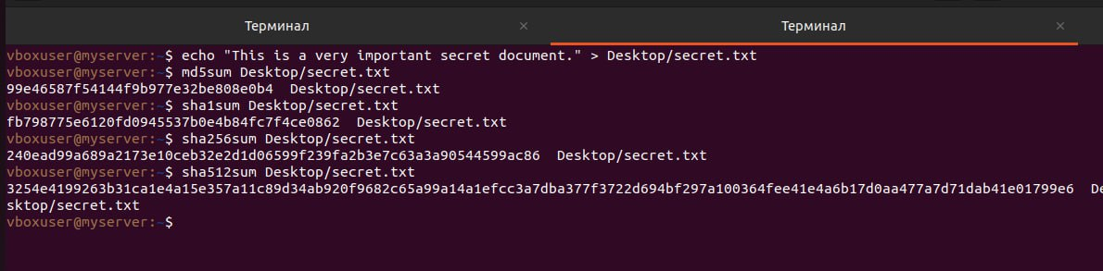Рисунок 1 — echo "This is a very important secret document." > secret.txt
2. Рассчитайте для него различные хэш-суммы:
bash
md5sum secret.txt
sha1sum secret.txt
sha256sum secret.txt
sha512sum secret.txt
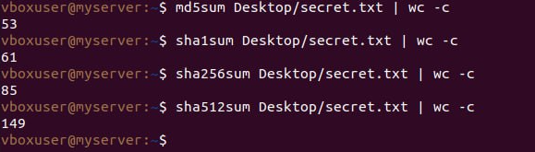
Рисунок 2 — sha_sum secret.txt
3. Вопрос: Запишите полученные хэши. Какова длина каждого из них?
— 99e46587f54144f9b977e32be808e0b4 — 53
fb798775e6120fd0945537b0e4b84fc7f4ce0862 — 61
240ead99a689a2173e10ceb32e2d1d06599f239fa2b3e7c63a3a90544599ac86 — 85
3254e4199263b31ca1e4a15e357a11c89d34ab920f9682c65a99a14a1efcc3a7dba377f3722d694bf297a100364fee41e4a6b17d0aa47 — 149
4. Внесите малейшее изменение в файл (например, добавьте точку в конец предложения) и снова рассчитайте хэш-суммы.
bash
echo "This is a very important secret document." > secret.txt # Сначала вернем оригинал
echo "." >> secret.txt # Добавляем точку на новой строке
sha256sum secret.txt
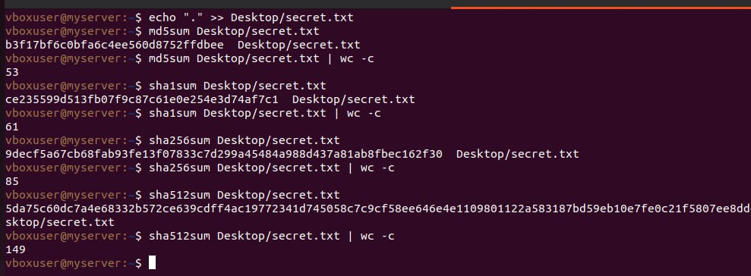
Рисунок 3 — sha_sum secret.txt
5. Вопрос: Сравните хэши до и после изменения. Сделайте вывод о лавинном эффекте.
— Небольшое изменение во входном сообщении приводит к совершенно другому значению хеш-функции.
Задача 1.2: Практическое применение хэшей для проверки целостности скачанных файлов
1. Представьте, что вы скачали архив с сайта. Рядом с ссылкой на скачивание указана его контрольная сумма SHA-256.
2. Рассчитайте хэш скачанного файла и сравните его с эталонным.
Пример для Windows (с использованием PowerShell): powershell
Get-FileHash -Path C:\path\to\nmap-7.94.tar.bz2 -Algorithm SHA256
Рисунок 4 — Хэш скачанного файла
Задача 1.3: Расчет хэш-сумм с помощью OpenSSL
1. OpenSSL — более универсальный инструмент. Рассчитайте хэш с его помощью:
bash
openssl dgst -sha256 secret.txt
Рисунок 5 — openssl dgst -sha256
2. Сравните результат с выводом sha256sum. Результаты должны совпадать.
— Результат совпадает.
2: Обеспечение конфиденциальности данных с помощью симметричного
шифрования
Задача 2.1: Шифрование и дешифрование файла с использованием OpenSSL (AES)
1. Зашифруйте файл secret.txt с помощью алгоритма AES-256-CBC. Вам будет предложено ввести пароль.
bash
openssl enc -aes-256-cbc -salt -in secret.txt -out secret.txt.enc
enc — команда для шифрования/дешифрования.
-aes-256-cbc — используемый алгоритм.
-salt — добавление "соли" для усиления стойкости к словарным атакам.
-in — исходный файл.
-out — выходной (зашифрованный) файл.

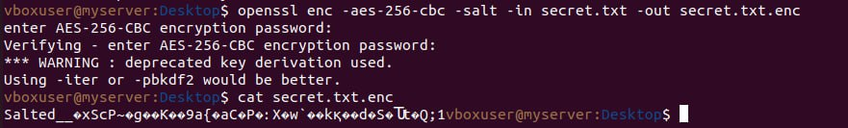
Рисунок 6 — openssl enc -aes-256-cbc -salt -in secret.txt -out secret.txt.enc
2. Просмотрите содержимое зашифрованного файла:
bash
cat secret.txt.enc
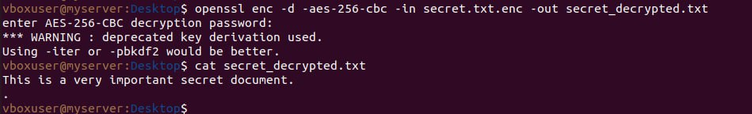
Рисунок 7 — cat secret.txt.enc
Вопрос: Представляет ли он собой читаемый текст?
— Да, представляет читаемый текст
3. Расшифруйте файл. Вам будет предложено ввести тот же пароль.
bash
openssl enc -d -aes-256-cbc -in secret.txt.enc -out secret_decrypted.txt
o -d — флаг для дешифрования.
4. Проверьте целостность и содержимое расшифрованного файла:
bash
cat secret_decrypted.txt
sha256sum secret.txt secret_decrypted.txt
Рисунок 8 — sha256sum secret.txt secret_decrypted.txt
Вопрос: Совпадают ли хэш-суммы исходного и расшифрованного файлов? Что это значит?
— Да, совпадают.
Задача 2.2: Шифрование и дешифрование файла с использованием GnuPG (GPG)
GnuPG — это стандартный инструмент для шифрования и подписей.
1. Зашифруйте файл с помощью GPG. Вам будет предложено ввести и подтвердить парольную фразу.
bash
gpg --symmetric --cipher-algo AES256 -o secret.txt.gpg secret.txt
--symmetric — указание на симметричное шифрование.
--cipher-algo AES256 — выбор алгоритма шифрования.
-o — указание выходного файла.
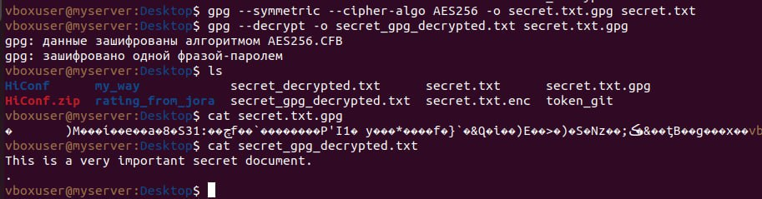
Рисунок 9 — gpg --symmetric --cipher-algo AES256 -o secret.txt.gpg secret.txt
2. Расшифруйте файл с помощью GPG.
bash
gpg --decrypt -o secret_gpg_decrypted.txt secret.txt.gpg
Введите пароль, использованный при шифровании.
3. Снова проверьте целостность:
bash
sha256sum secret.txt secret_gpg_decrypted.txt
Рисунок 10 — sha256sum secret.txt secret_gpg_decrypted.txt
Задача 2.3: Сравнение алгоритмов (дополнительная, если осталось время)
1. Попробуйте зашифровать тот же файл secret.txt с помощью другого алгоритма, например, -aes-128-cbc или -des3 в OpenSSL.
Рисунок 11 — sha256sum secret.txt secret.decrypted.des3. txt
2. Вопрос: Сравните размеры зашифрованных файлов, полученных разными алгоритмами. Зависит ли размер зашифрованного файла от алгоритма?
— Нет, размер зашифрованного файла не зависит от алгоритма.
Вывод: Целостность и конфиденциальность данных достигаются сочетанием нескольких криптографических механизмов, каждый из которых реализуется в инструментах - OpenSSL и GPG, а также во вспомогательных приёмах (хеширование, подписи, соль).
- Целостность гарантируется хеш-функциями и цифровыми подписями. Хеш-значение, вычисленное над оригиналом, включается в подпись или в отдельный файл - контрольную сумму; любой последующий изменение данных приводит к несовпадению хеша, что сразу обнаруживается. Подпись, построенная с помощью закрытого ключа и проверяемая открытым ключом, дополнительно подтверждает, что данные действительно исходят от авторизованного источника.
- Конфиденциальность достигается симметричным шифрованием и асимметричным обменом ключей. Симметричный ключ генерируется случайно, часто с добавлением соли, и защищается паролем, что делает невозможным восстановление открытого текста без знания пароля. Ассиметричная схема позволяет передавать зашифрованный симметричный ключ получателю, не раскрывая его в открытом виде.
Практические сценарии, где эти навыки необходимы
- Проверка легальности программного обеспечения.
- Защита конфиденциальных отчётов.
- Создание архивов с паролем для безопасной передачи файлов.
- Обмен ключами и сертификатами между сервисами.
- Аудит целостности резервных копий.
- Внутреннее расследование инцидентов.
- Хранение и распределение конфигурационных файлов с паролем.
- Защита журналов и логов от несанкционированного изменения.
- Обеспечение целостности и конфиденциальности данных при передаче по сети.
Контрольные вопросы:
1. В чем главное различие между хэшированием и шифрованием?
— Хэширование - односторонняя функция: из произвольных данных получаем хеш-сумму, восстановить исходные данные из него невозможно. Шифрование - обратимый процесс: при наличии ключа можно как зашифровать, так и расшифровать данные, получив оригинал.
2. Почему хэш-функция MD5 считается устаревшей и не рекомендуется для проверки целостности в критичных системах?
— MD5 имеет 128-битный вывод и построен на устаревших конструкциях. За последние годы обнаружено множество коллизий - два разных сообщения могут дать одинаковый хеш. Это делает MD5 ненадёжным для проверки целостности в системах, где требуется защита от преднамеренных подделок.
3. Что такое "соль" (salt) в криптографии и для чего она используется?
— Соль - случайная строка, добавляемая к данным перед вычислением хеша. Она делает каждый полученный хеш уникальным, даже если два пользователя используют одинаковый пароль, и защищает от предвычисленных радужных таблиц.
4. Какой из инструментов, OpenSSL или GPG, показался вам более удобным и почему?
— OpenSSL удобнее, когда требуется быстро выполнить операции из командной строки - все инструменты хорошо документированы. GPG более ориентирован на асимметричную криптографию, управление ключами и подписи, но требует отдельного хранилища ключей и более сложных команд.
5. Что произойдет, если при дешифровании ввести неверный пароль?
— При вводе неверного пароля дешифрование завершится ошибкой - полученный поток будет случайным, контрольные суммы не совпадут, и программа обычно сообщает о «неверном пароле» или «повреждённом файле».
6. Можно ли по зашифрованному файлу и известному алгоритму восстановить исходный текст без знания пароля?
— Нет. Зашифрованный файл без знания пароля нельзя восстановить, если использован надёжный алгоритм. Единственный способ - полный перебор всех возможных паролей, что при достаточной длине пароля практически невозможен.

